Гвоздики из бумаги своими руками: схемы, шаблоны, мастер-классы пошагово
Мне нравится!
4
5241
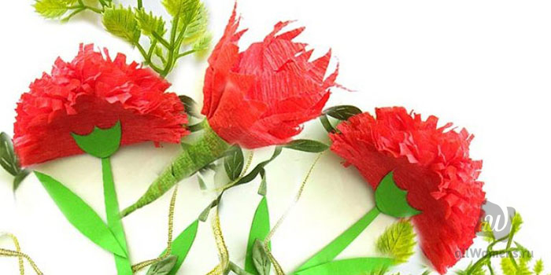

Сколько заболевших в твоем городе?

Статистика по COVID-19 в режиме реального времени

Гвоздика в переводе с древнегреческого означает "божественный цветок" и это определение как нельзя точно характеризует ее необычную красоту и утонченность. Так сложилось, что в нашей стране гвоздики являются не самыми популярными цветами на торжества. Все чаще их дарят на формальные мероприятия, выбирая однотонные композиции из красных или бордовых цветов. Впрочем, есть светлые и добрые праздники, которые без букета гвоздик представить себе достаточно сложно, например, День Победы 9 Мая. В этот день гвоздики не только дарят ветеранам и старшим родственникам, но и возлагают на памятники Неизвестному солдату. Наравне с живыми цветами сегодня актуальны и довольно реалистичные гвоздики из бумаги своими руками. Чаще всего их делают из цветной крепированной или гофрированной бумаги, иногда из обычных многослойных салфеток. Нередко помимо традиционного цветка на палочке, объемными большими гвоздиками украшают помещение, праздничные открытки, аппликации. Такие поделки в преддверии Дня Победы обычно готовят дети в садах и школах. В следующей статье вы найдете подборку красивых и оригинальных мастер-классов с пошаговыми фото по созданию бумажных гвоздик, в том числе и в технике оригами, для начинающих.

Красивая гвоздика из цветной бумаги своими руками для начинающих — мастер-класс и пошаговое фото
Первым вашему вниманию предлагаем очень простой пошаговый мастер-класс для начинающих по созданию красивой гвоздики из обычной цветной бумаги своими руками. Этот урок также подойдет для детей младшего школьного возраста. Подробнее о том, как сделать красивые гвоздики из цветной бумаги своими руками для начинающих в пошаговом мастер-классе далее.
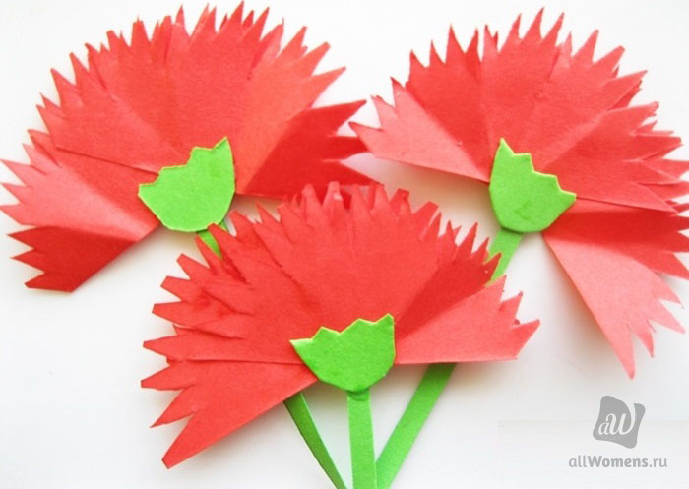

Необходимые материалы для красивой гвоздики своими руками из цветной бумаги
- двусторонняя цветная бумага
- клей
- ножницы

Пошаговая инструкция для начинающих, как сделать красивую гвоздику своими руками из обычной цветной бумаги
- Лист красной бумаги складываем в квадрат трижды и вырезаем 6 одинаковых кружочков.
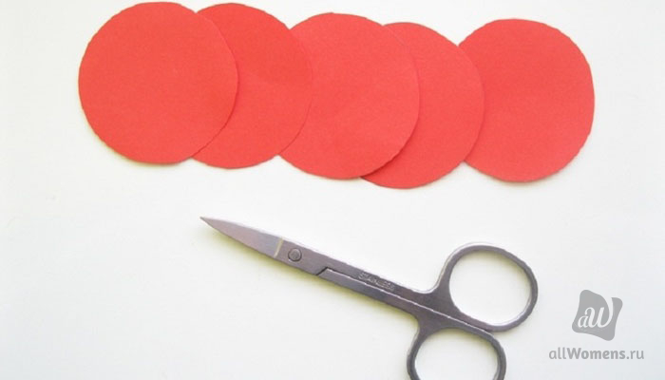
- Складываем каждый кружок пополам, сгибаем по линии.
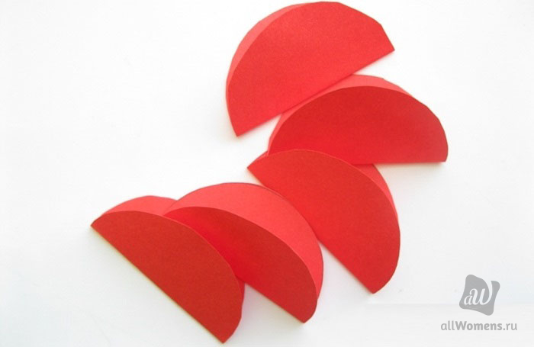
- Теперь вставляем в один полукруг все заготовки друг в друга, как это показано на следующем фото.
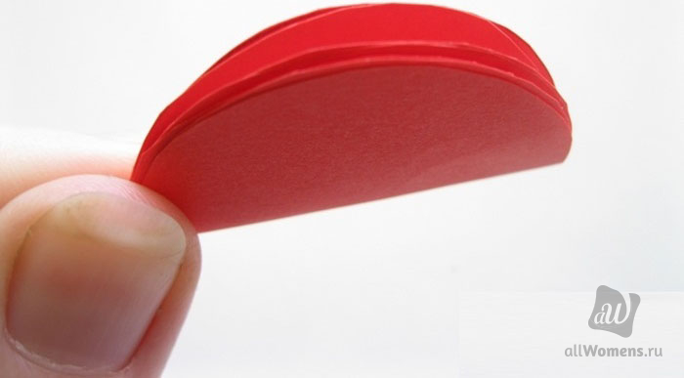
- Круглый край заготовки ножницами оформляем зубчиками. Можно также воспользоваться специальными фигурными ножницами.
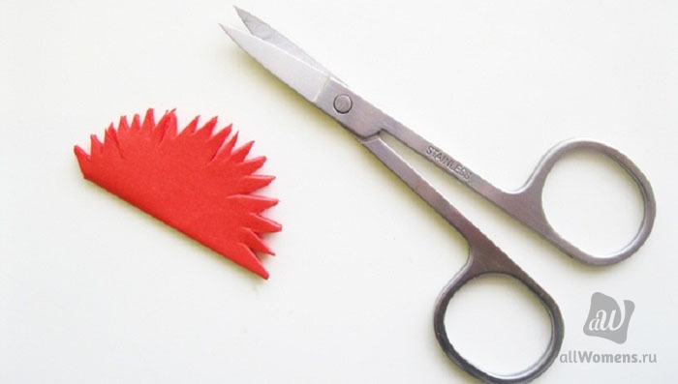
- Разрезаем заготовки по линии сгиба.
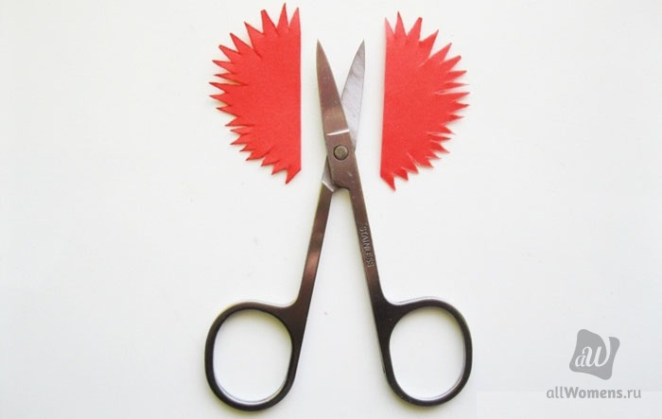
- Складываем две заготовки веером и склеиваем. Из такого количества заготовок у нас получится три гвоздики.
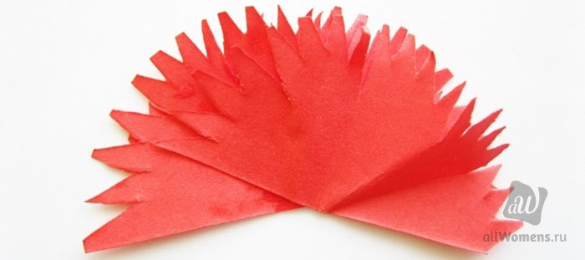
- Из зеленой бумаги вырезаем чашелистики и стебли для цветов.
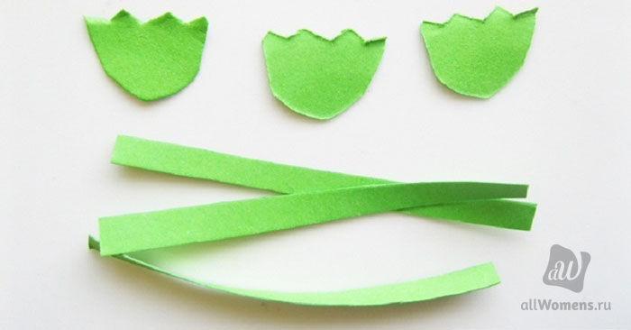
- Собираем гвоздику, проклеиваем все части и даем клею полностью высохнуть. Наша простая и красивая бумажная гвоздика своими руками готова.
